給食レシピ紹介

２０２２年１１月２１日（月）
主食 | ごはん
主菜 | プルコギ
副菜 | ピリ辛和え
汁物 | 帆立とチンゲン菜のスープ
牛乳
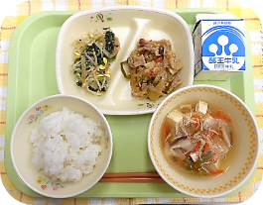

※分量は、中学生１人分の量です。
材料 | 分量（g） | 下処理・切り方
水 | １６０
帆立貝柱水煮フレーク | ７ | ほぐしておく
にんじん | １０ | うすい短冊切りにする
たまねぎ | ２４ | 半分に切り、５㎜スライスにする
生しいたけ | １０ | スライスする
豆腐 | ２４ | さいのめにする
中華スープストック | ０．５４
鶏豚湯 | １
うすくちしょうゆ | ４．８
白こしょう | ０．０１
チンゲン菜 | １２ | １㎝くらいにスライスする
【作り方】
- 鍋に水を入れ、帆立貝柱水煮フレーク、にんじん、たまねぎを入れて煮る。
- にんじんが煮えてきたら、生しいたけ、豆腐を入れる。
- 中華スープストック、鶏豚湯、うすくちしょうゆ、白こしょうを入れる。
- チンゲン菜を入れ、ひと煮立ちさせる。

＜ポイント！＞
・帆立貝柱水煮フレークは、干し貝柱でも代用できます。その際は、水でよく戻して、戻し汁も使用します。
・中華スープストックや鶏豚湯の代わりは、中華だしでも良いです。その際は、一人当たりの塩分量は１.２グラム程度になるよう使用してみてください。
・他に使う食材は、白菜、キャベツ、ねぎ、えのきだけ、溶き卵などを入れてもおいしくいただくことができます。

